**Література рідного краю**

**Тема уроку:** Жіночі імена на літературній карті Дніпропетровщини.

**Мета:** опрацювати творчий доробок Наталії Кривенко і Ганни Світличної; розвивати вміння і навички аналізу твору, виразного читання художнього тексту, аргументувати власну точку зору;

виховувати естетичний смак, любов до поетичного слова рідного краю.

**Тип уроку:** заочна краєзнавчо-літературна екскурсія; урок вивчення нового матеріалу.

**Форми уроку:** повідомлення учнів-«екскурсоводів», виразне читання поезій, аналіз і бесіда, технології «Графічний настрій», «Мікрофон», «Незакінчене речення».

**Обладнання:** карта Дніпропетровської області, на якій відмічено місця і написано імена жінок-письменниць; виставка книг, фотографій; книга «Дніпропетровськ»; стіл застелений українським рушником; портрети письменниць; смайлики, що зображують різний настрій; записи на дошці.

**Перебіг уроку**

**Епіграф:** Твір жінки є завжди жіночим;

Він не може не бути жіночим;

Із найкращого боку він є жіночим;

Тільки проблема полягає у визначенні того,

Що ми розуміємо під жіночим.

**Вірджинія Вульф**

**І. Організаційний момент.**

**ІІ. Підготовка до сприймання нового матеріалу. З’ясування емоційної готовності учнів. Технологія «Графічний настрій».**

Доброго дня, діти. Рада відати вас на сьогоднішньому уроці. Наш урок присвячено поезії рідного краю. І зараз я хочу, аби ви показали , з яким настроєм ви прийшли на цей урок. На партах у вас є смайлики, які демонструють різний настрій. Уважно розгляньте їх і виберіть саме той, який найкраще розкрив би ваш емоційний стан на початку уроку.

**ІІІ. Вступне слово вчителя.**

Ну а тепер до уроку.

Марія Зобенко в нарисі «Ярославни Придніпров’я» писала: «Скільки воістину прекрасних жінок причетні до творення літератури в Придніпровському краї!» Людина звертається до поетичного слова, коли душу облягає смуток, коли загорається в ній сонце кохання. Мабуть, тому душа і поезія невичерпні в своєму багатстві. Поезія розкриває думки, почуття, створює гармонію душі та світу.

**ІV. Актуалізація опорних знань.**

Сьогодні у нас урок літератури рідного краю.

* Пригадайте, хто з 2000 по 2012 рік очолював Дніпропетровську обласну організацію Національної Спілки письменників України. (поетеса і прозаїк Леся Степовичка)
* Хто сьогодні очолює ДНСПУ?
* Яке місце в Україні наша обласна Спілка письменників посідає за кількістю письменників?
* Скільки літераторів нараховується в її лавах?
* Назвіть письменників-земляків, творчість яких вивчали.

**V. Мотивація навчальної діяльності.**

Шановні друзі, на материку української літератури багато талановитих імен. Сьогодні ми вирушаємо на екскурсію по місцях, пов’язаних із письменницями нашого краю. Тому тема нашого уроку: «Жіночі імена на літературній карті Дніпропетровщини». Погляньте на карту Дніпропетровської області, скільки жіночих імен на ній: це і Леся Степовичка, і Ганна Шепітько, і Любов Голота, і Олеся Омельченко… за кожним з них – цікава особистість, незвичайна жіноча доля.

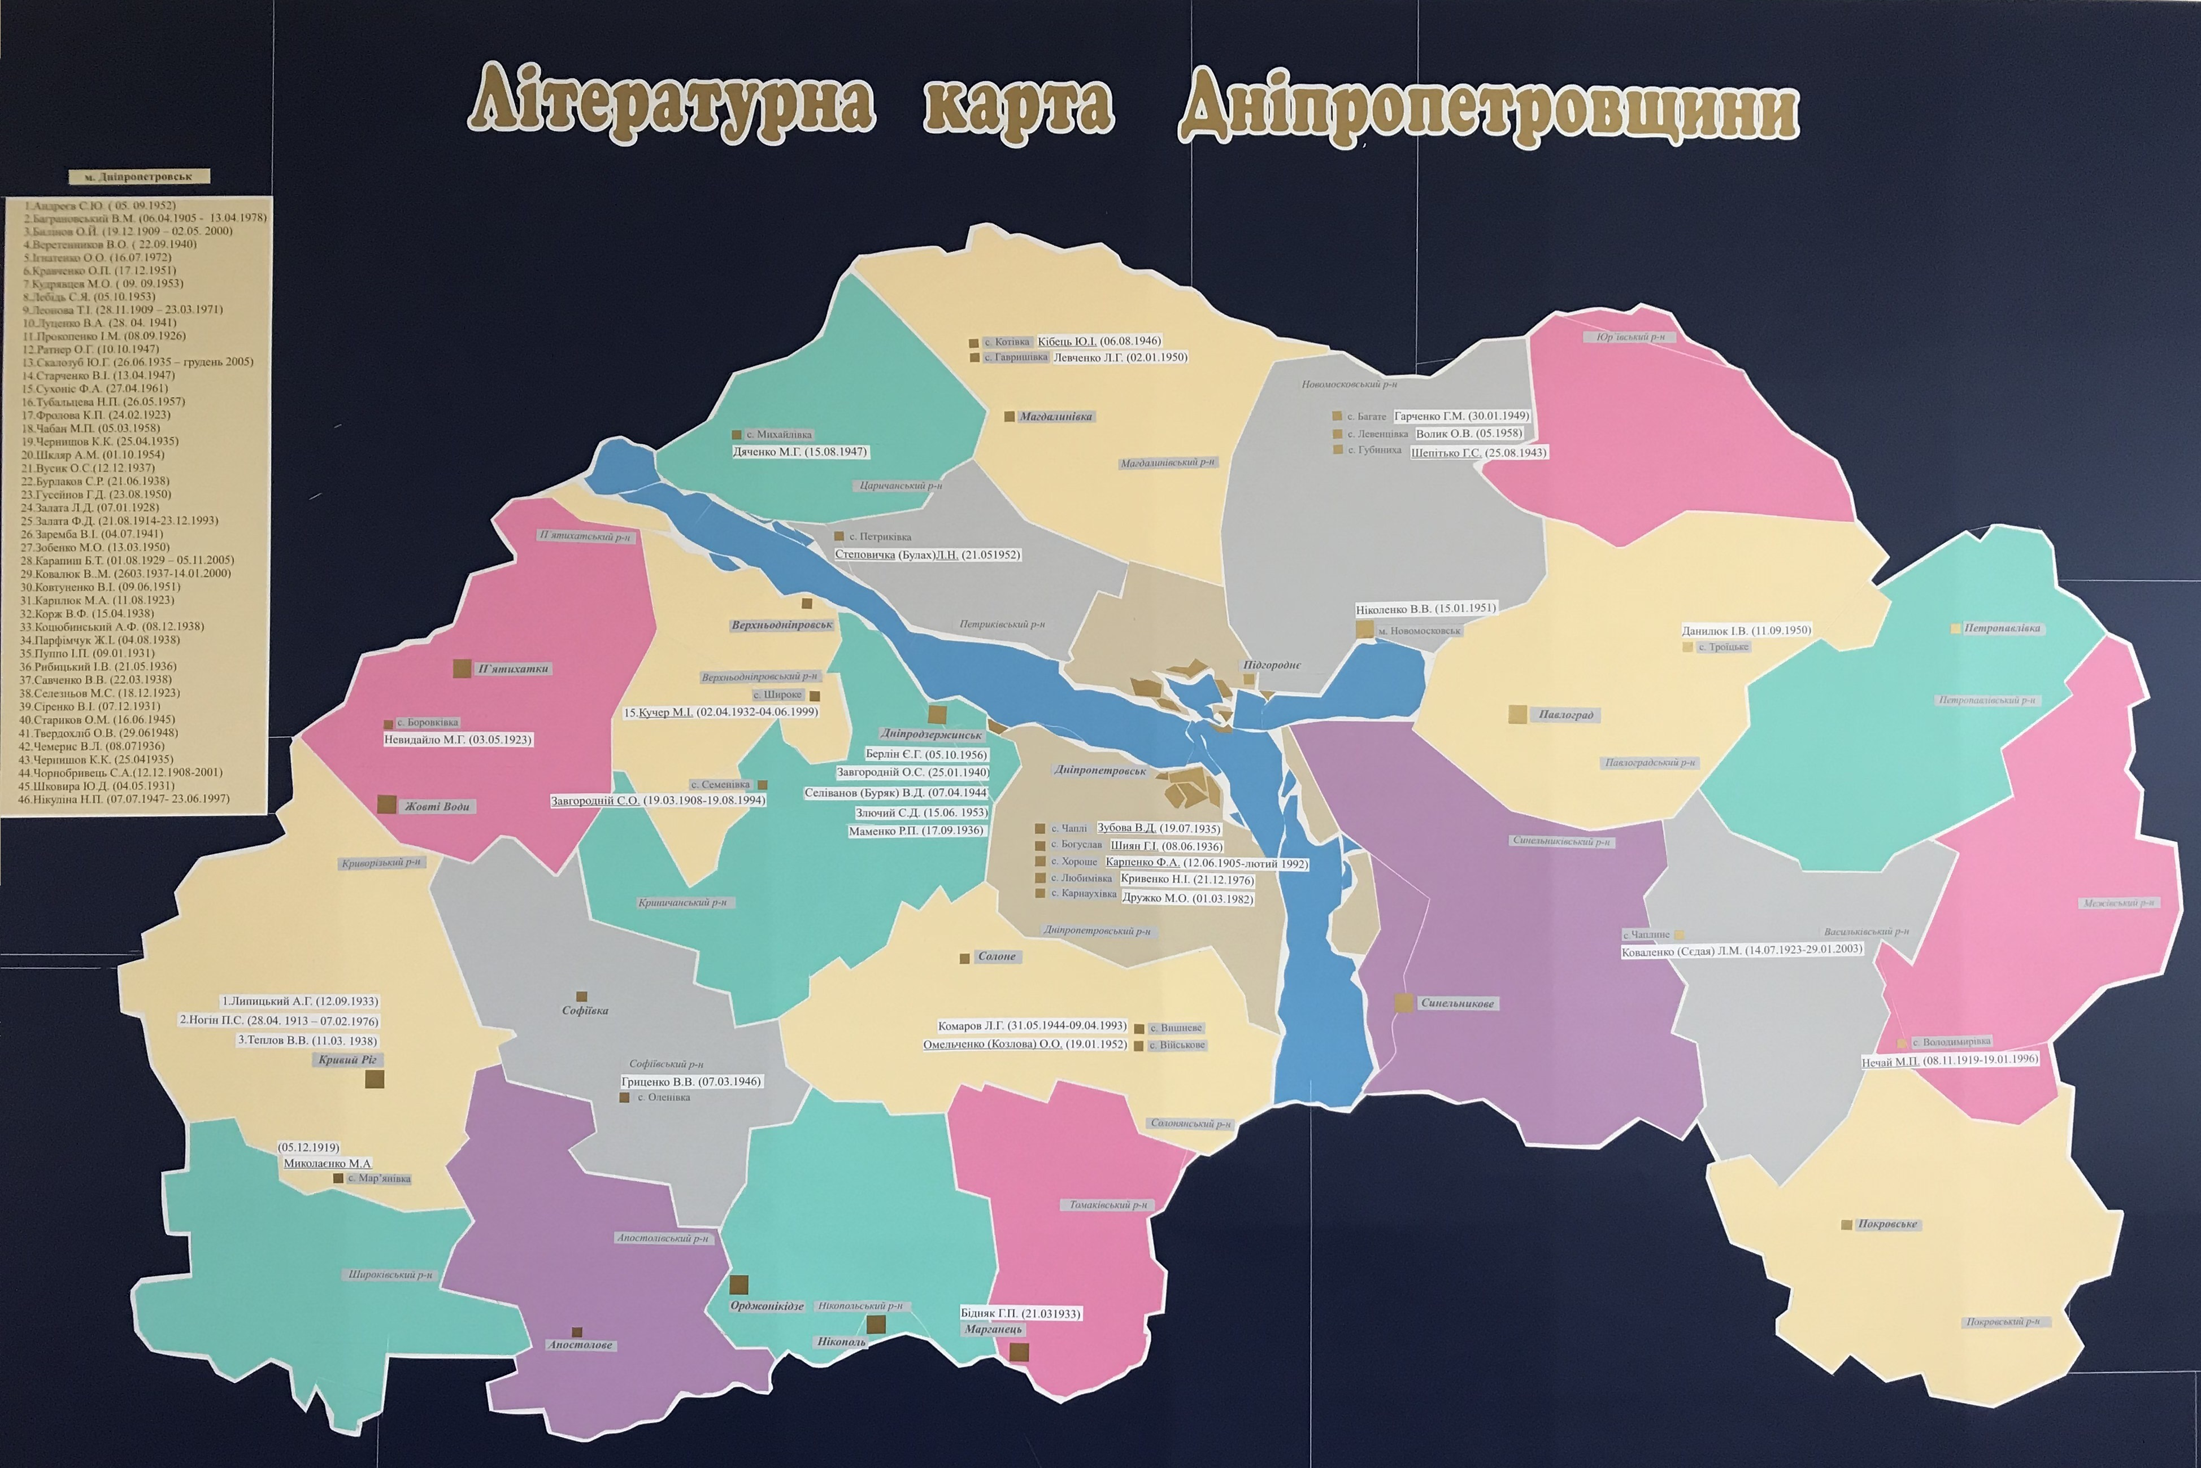

Ми познайомимося сьогодні і більш детально опрацюємо творчість Наталії Кривенко та Ганни Світличної. Ця екскурсія сприятиме вихованню у вас поваги до ближніх, любові до своєї малої батьківщини. А епіграфом уроку я взяла слова британської письменниці, ведучої фігури модерністської літератури першої половини ХХ століття Вірджинії Вульф (читаю). Цей урок духовності, урок-роздум вимагатиме від вас певної ерудиції, оскільки треба буде вирішити проблемне питання:

*Що ви розумієте під «ЖІНОЧИМ» твором?*

**VІ. Вивчення нового матеріалу.**

1. Вступне слово вчителя.

Сьогодні на уроці ви будете екскурсоводами, критиками, майстрами художнього слова.

Метод **«Незакінчене речення»**

Я очікую від уроку…

**Екскурсовод 1.** Перебуваючи в Дніпропетровську, зверніть увагу на багатоповерхівку, що по вулиці Гагаріна. Це Дніпропетровський національний університет. Ось сюди і їздила (демонстрація фото) через усе місто юна Наталія Кривенко. Вона – поетеса, член Дніпропетровської письменницької організації. Наша сучасниця. Наталія народилася 21 грудня 1976 року, після навчання в СШ №93 вступила на шкільне відділення Дніпропетровського педагогічного училища, яке закінчила з відзнакою в 1996 році. Не пройшли марно для дівчинки у ці роки навчання уроки української мови та літератури: перемога в регіональній олімпіаді з української мови і літератури; участь у поетичних конкурсах; робота головною редакторкою літературно-мистецького альманаху «Ластівка». Тому Наталія вирішила вступити до ДНУ на факультет української філології та мистецтвознавства. Найбільше полюбляє Наталія Іванівна ті місця у рідному місті, де збереглася якась первозданність, де можна побути на самоті, поспілкуватися з природою. Спробуймо зараз подивитися на нічний Дніпро разом з ліричною героїнею вірша, відчути її переживання й розібратися в думках.

**Декламатор 1**. Вірш «Чаклунка –ніч»

2. Бесіда за запитаннями.

- Які образи постають у вашій уяві, слухаючи вірш?

- За допомогою яких художніх засобів змальовані ці образи природи?

- Що ви відчули?

**Екскурсовод 1.** Членом Національної Спілки письменників Наталія стала, коли ще навчалася в університеті. Перша книжка поезій Наталії «Я – розділяю» вийшла в 1999 році, а вже в 2000 році це була збірка «Ляльки і колізеї». Вірші та статті молодої письменниці друкувалися в газетах: «Днепр вечерний», «Літературне Придніпров’я», «Літературна Україна» та інших.

Учитель.

* Прошу поділитися своїми враженнями від самостійно прочитаної поезії «Мавчине кохання».

**Критик 1.** Художній світ авторки живий-живісінький. Це світ любовної драми двох. А дійові особи в цій драмі – обоє безсмертні в часових вимірах цього художнього світу. Лірична героїня Наталії Кривенко має горду самотню натуру. Пізнавши втіху страждання любові, мудра з гіркого досвіду, маючи зранене «співоче серце», вона не зневіряється остаточно: «озброєна, продовжую співати – любов».

Учитель**.**

* Героїня вірша зрідні міфологічній чарівниці з «Лісової пісні» Лесі Українки – Мавці. Цей твір вивчається в 10 класі. Образ Мавки, створений Лесею Українкою в «Лісовій пісні», став близьким ліричній героїні поезії.

**Екскурсовод 1.** Цей вірш із збірки «Я – розділяю!»

Учитель.

* Давайте прочитаємо цю поезію.

**Декламатор 2.** Вірш «Падав з клена лист».

**Критик 2.** Іще я хотів би додати, що довірливе кохання – «так довірливо тебе кохати», у відповідь закоханій такого ж щирого почуття не має, тому вона, як Мавка, стає «подругою вітрам осіннім», «приходить тінню». Слід іще звернути увагу і на пунктуацію вірша. Вона – поза правилами. Авторка ставить їх, так би мовити, поза правилами, певно, щоб виділити слова, які поетеса вважає важливими.

**Декламатор 3.** Я хочу прочитати вам вірш із творчості Наталії Іванівни, який мені дуже подобається «Марення».

* Як ви гадаєте, про що може розповісти вірш із такою назвою?

(Читання вірша)

Учитель.

* Чи справдилися ваші передбачення?
* Який би ви дібрали заголовок?
* Що таке «соціум»?

**Словникова робота:** соціум – це соціальне середовище, що нас оточує.

**Екскурсовод 1.** Сьогодні Наталію Іванівну можна зустріти в рідному педагогічному училищі, де вона два роки викладала рідну мову й літературу, проводила заняття драматичного гуртка «Перехрестя», або ж у Дніпропетровському театрі імені Тараса Шевченка, де вона обіймала посаду завідувачки літературною частиною.

Учитель.

Дякую. Наш наступний маршрут проляже дорогою від Дніпропетровська до Павлограда.

**Екскурсовод 2.** Тож прямо з Дніпропетровська вирушаємо до міста Павлограда., що теж на Дніпропетровщині.

Своїх дідів шаную заповіти,

Рощу свій сад в рожевій куряві,

Є щастя, о, високе щастя жити

І чути Батьківщину у крові.

Саме так і жила Ганна Світлична, для якої прожити один день – було подвигом. Народилася вона 20 квітня 1939 року в сім’ї службовця. Дуже рідко виїжджала за місто, бо з 7 літ не могла ходити. Тяжка хвороба підстерегла її в роки війни і на все життя прикувала до ліжка. Росла Ганна Павлівна без рідної мами, бо та померла ще тоді, коли Ганнуся була маленькою. Жила дівчинка з батьком та мачухою, котра стала для неї другою матір’ю – доброю, уважною. Шкільну науку Ганна опанувала вдома за допомогою друзів і вчителів. Перенесла вісім операцій, але недуга не відійшла від неї. Навчалася в Харківському університеті. І це за умови, що прикута до інвалідського візка. Спочатку вірші Ганна писала російською, а згодом – і українською. Над своїми творами авторка працювала постійно і наполегливо, видавши біля 20 книг. Ганна Павлівна Світлична – член Спілки письменників України. Однією з перших збірок є «Стежки неходжені весняні» (1961 р). «моя перша збірка віршів, - скаже згодом Світлична, - була слабенька, безпомічна – і така передчасна, бо не було ще голосу, не було ще сходу – було тільки легеньке сіріння світанку».

**Критик 3.** На мою думку, вона до певної міри повторила життєвий і письменницький подвиг Лесі Українки. Вона сама про це відверто говорить у вірші «Лесі Українці».

**Декламатор 4.** Вірш «Лесі Українці».

**Критик 4.** В останніх рядках поезії: «І сім’я те із серця пророста і зацвіта твоїм вродливим ім’ям» авторка підносить поезію Лесі Українки, називаючи її «сім’ям», на ту вершину майстерності, до якої прагне й сама, бо те «сім’я» проростає із серця.

**Декламатор 5.** А я хочу прочитати вірш Світличної, який мені дуже сподобався глибиною почуттів і відвертістю. Вірш «І люблю, і кляну, і плачу…»

Учитель.

* Які рядки, на вашу думку, найяскравіше передають силу почуттів жінки?

**Учень 1.** – Скажіть, будь ласка, жінка, яка все життя прикута до ліжка тяжкою хворобою, може кохати?

**Учень 2.** Звичайно, може! Тому що вона – жінка! А кожна жінка приходить у цей світ, щоб, не зважаючи ні на які обставини, кохати і бути коханою.

Учитель.

І Ганна Світлична кохала. Кохала так, що її серце співало, кохала так, що від щастя «аж дзвеніла голова». І писала про своє кохання прекрасні вірші.

**Декламатор 6.** А я приготувала теж вірш із інтимної лірики Світличної «Я вас кохала».

**Учень 3.** Зрозуміло, що той, кого Ганна так палко кохала, не відповів тим же. А це так боляче!

**Критик 5.** Але і в цім вірші поетеса проявила мужність гордої жінки, душевну стриманість і мудрість. Вірш сприймається дуже легко. Він написаний у формі запитань, які сама собі задає Ганна Світлична, і відповідей.

Учитель.

Але Ганна Світлична багато віршів написала про батька і матір, про зиму і літо, про весну і осінь, про землю і квіти, про друзів і недругів, про вітер і море, про щастя і горе. Без кінця можна говорити про її поезії, вчитуватись у рядки, які повертають нас до життя, вчать замислюватись над своїми вчинками і діями. Спонукають робити добро.

**Екскурсовод 2.** Ганна Світлична прожила 56 років. У день похорону 11 листопада 1996 року міський будинок культури в Павлограді був переповнений тими, хто знав Ганну Павлівну, хто кохався в її поезіях, хто захоплювався її мужністю. 50-літню війну вела вона з недугою. Все витримала і перемогла. Вона є авторкою книжок: «Кольори», «Доброго ранку», «Терновий цвіт», «Сьогодні і завтра», «Сонячні причали» та інших.

**VІІ. Рефлексія та оцінювання.**

1. Творче завдання.

Довершити схему (Див. Додаток «Творче завдання»)

2. Метод **«Мікрофон»**

Учитель.

Повертаючись до епіграфу, я все ж таки хочу почути:

* Що ви зрозуміли під «жіночим твором»? (твір, коли автором письма є жінка; поетична мова жінки особлива: вона відрізняється ніжністю і лагідністю, первинністю, естетичністю)

3. Метод **«Графічне зображення»**

-Чи здійснилися ваші очікування?

-Який настрій ви маєте на кінець уроку?

4. Оцінювання відповідей.

VІІІ. Домашнє завдання.

Гадаю, що ви багато дечого зрозуміли і зробите для себе певні висновки. Тому викладіть їх на папері у невеликому домашньому творі-роздумі «Над чим змусили мене задуматися письменниці рідного краю».

Додаток

**Творче завдання**

**?**

**? ?**

Народження Кінець життя

П’ять променів – це п’ять основних життєвих етапів, які переживає за життя людина.

Початок життя з народження, .., закінчується смертю.

Що між ними триває ? (за годинниковою стрілкою)